SEMANA N°: Noviembre | ASIGNATURA: Historia
GUÍA DE APRENDIZAJE
Profesor(a): María Cecilia Estay Machuca
Nombre Estudiante: |  | Curso: 1 Básico
Unidad 4: Identidad nacional e identidades locales.
Objetivo de Aprendizaje:
OA10: Observar y describir paisajes de su entorno local, utilizando vocabulario geográfico adecuado (país, ciudad, camino, pueblo, construcciones, cordillera, mar, vegetación y desierto) y categorías de ubicación relativa (derecha, izquierda, delante, detrás, entre otros).
Recursos de aprendizaje a utilizar: Guías de Aprendizaje y apoyo libro de estudiante Historia.
https://www.youtube.com/watch?v=LxgKYT8oDTo&ab_channel=LaEduteca
Clase 1: El Paisaje y mi entorno

Observa la siguiente imagen de un paisaje urbano.

¿Qué ELEMENTOS DE ESTE PAISAJE SON ELEMENTOS CREADOS POR EL HOMBRE O ARTIFICIALES? Encierra 5 con un círculo.
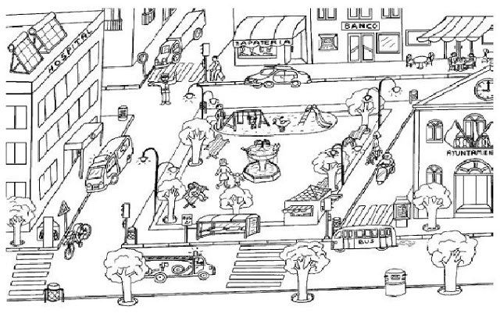
Luego con ayuda de tus padres escríbelos en las líneas.
_____________________________________________________________________________________________
_____________________________________________________________________________________________
_____________________________________________________________________________________________
_____________________________________________________________________________________________

Clase 2:
Observa la siguiente imagen de un paisaje rural.
¿Qué ELEMENTOS DE ESTE PAISAJE SON ELEMENTOS CREADOS por la naturaleza o naturales? Encierra 5 con un círculo.
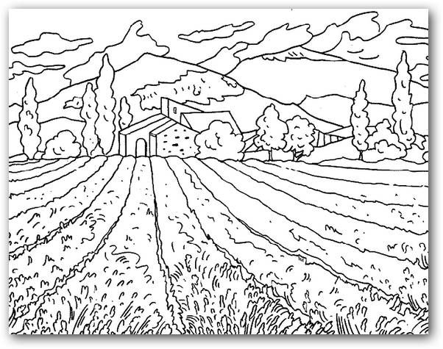
Luego con ayuda de tus padres escríbelos en las líneas.
_____________________________________________________________________________________________
_____________________________________________________________________________________________
_____________________________________________________________________________________________
_____________________________________________________________________________________________

